PREMIERY W LISTOPADZIE NA
FOX COMEDY
FAMILY GUY: GŁOWA RODZINY, sezon 16
Family Guy, season 16
(20 odcinków po 30 minut)
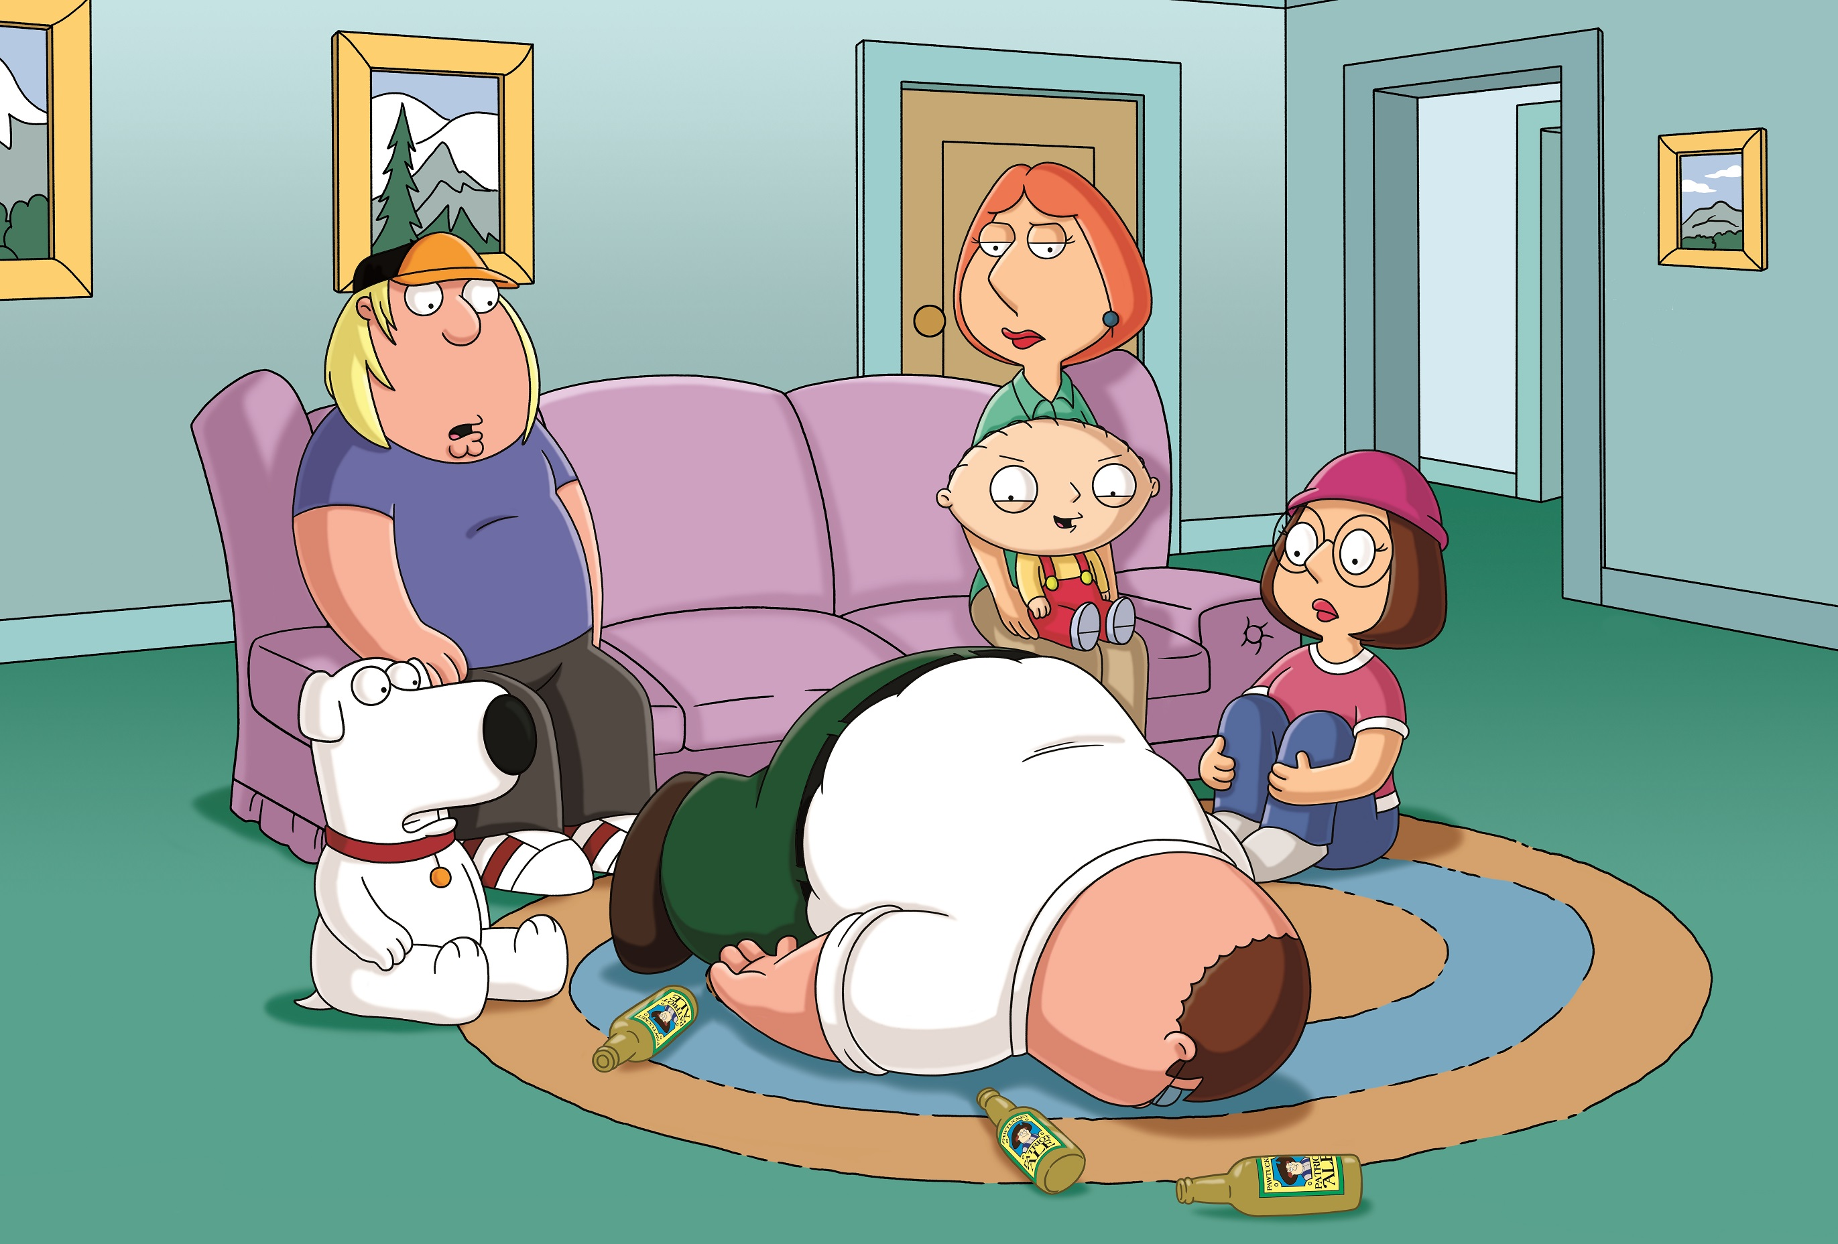
© 2016-2017 Fox and its related entities. All rights reserved.
PREMIERA 16. SEZONU: SOBOTA 3 LISTOPADA OD GODZ. 22:00 (4 ODCINKI)
Emisja: soboty od godz. 22:00 (4 odcinki)
Każdy zna pewną animowaną rodzinkę, która od zawsze wpada w kłopoty. Już na początku listopada będziemy mieli okazję przyjrzeć się jak te kłopoty wyglądają, a wszystko za sprawą 16. sezonu Family Guy: Głowa rodziny!
Serial opowiada historię dysfunkcyjnej rodziny Griffinów, na którą składają się ojciec Peter, matka Lois, córka Meg, syn Chris, najmłodszy syn Stewie i pies Brian. Co czeka ich w 16. sezonie animacji? Widzów na pewno moc dobrego humoru!
W pierwszym odcinku będziemy świadkami mozolnej pracy Petera nad tym, by serial Family Guy: Głowa rodziny w końcu dostała nagrodę Emmy (to żart producentów, bo serial przez lata był 19 razy nominowany, z czego zdobył aż 8 nagród Emmy). W związku z tym przearanżuje cały plan tak, by wyglądał wystarczająco elegancko. W kolejnych odcinkach będziemy również świadkami tego, jak Griffinowie wynajmują nianię, by ta zajęła się dziećmi, a oni w tym czasie będą mogli na nowo się poznawać i odkrywać. Ale to jeszcze zdecydowanie nie wszystko…
Stewie i Brian założą dziecięcy zespół i zyskają… ogromną sławę! Natomiast Chris zaczepi Taylor Swift i poprosi ją, by została jego partnerką na studniówkę. Czy się zgodzi? Quagmire (MacFarlane) również dołoży coś od siebie, bo pewnego dnia odkryje znaną aplikację randkową – Tinder. Czy nagle znajdzie rzeszę oddanych mu kobiet?
Sezon 16. w specjalny sposób uhonoruje również osoby, które w ostatnim czasie odeszły. Będą to Adam West, który zasłynął telewizyjną rolą Batmana, oraz Carrie Fisher, czyli słynna księżniczka Leia z Gwiezdnych Wojen. Będziemy mogli również usłyszeć wiele ciekawych głosów gości, takich jak Sean Penn, mistrz NBA Steph Curry, mistrz NFL Rob Gronkowski, Kyle Chandler, David Tennant i Jacob Tremblay.
Premiera 16. sezonu już 3 listopada o 22:00! Przygotujcie się na aż 4 odcinki!

WSPÓŁCZESNA RODZINA, sezon 9
Modern Family, season 9

(22 odcinki po 30 minut)
© 2017-2018 American Broadcasting Companies. All rights reserved.

PONIEDZIAŁEK 12 LISTOPADA OD GODZ. 19:10
Emisja od poniedziałku do piątku od godz. 18:15 (4 odcinki, 2 nowe)

Jay (Ed O’Neill, Świat według Bundych) ma dorosłe dzieci, wnuki i atrakcyjną, młodą żonę Glorię (Sofia Vergara, Gorący pościg), która ma syna z pierwszego małżeństwa. Cały klan Prittched-Dunphy-Tucker jest cudowną, dużą i wielokulturową rodziną. Dorosła córka Jaya, Claire, i jej mąż Phil budują własne życie, podczas gdy ich syn Luke porzuca szkołę, a właściwie odkłada ją na chwilę na bok, bo, jak sam mówi, ma inny plan na życie. Córka Alex próbuje połączyć szkołę z życiem towarzyskim, co nie jest takie proste. Natomiast najstarsza Haley nadal żyje w domu próbując i zdobyć karierę i tą jedyną, upragnioną miłość. To jednak nie koniec, bo syn Jaya, Mitchell, i jego mąż Cameron wraz ze swoją niezwykle utalentowaną córką wkraczają w lata szkolne, co przysporzy im wielu problemów.
Premierę serialu będzie można oglądać na kanale FOX Comedy już 12 listopada o godzinie 19:10!

FILMY NA FOX COMEDY
KOCHA, LUBI, SZANUJE
Crazy, Stupid, Love

@ Warner Bros

PIĄTEK 9 LISTOPADA O GODZ. 22:00
NIEDZIELA 11 LISTOPADA O GODZ. 20:30

Cal Weaver (Steve Carell) wiedzie pozornie idealne życie. Ma bardzo dobrą pracę, ładny dom, świetne dzieci i cudowną żonę – szkolną miłość. Gdy pewnego dnia dowiaduje się, że jego ukochana Emily (Julianne Moore) go zdradziła i chce się z nim rozwieść, wszystko zaczyna się sypać. Cal nie może odnaleźć się w życiu singli, dlatego w pubie przyjmuje pomoc przystojnego podrywacza po trzydziestce – Jacoba (Ryan Gosling). Jacob stara się pomóc Calowi rozpocząć nowe życie i ukazuje mu liczne możliwości, które się przed nim otwierają w postaci: kobiet, alkoholu i zabawy. Po drodze jednak wszystko zaczyna się lekko komplikować, a Cal dowiaduje się rzeczy, których chyba nie chciałby wiedzieć.
Film będzie można obejrzeć już 10 listopada o godzinie 22:00 na kanale FOX Comedy!

HALLOWEENOWY MARATON FILMOWY NA FOX COMEDY

STRASZNY FILM 1
CZWARTEK 1 LISTOPADA O GODZ. 22:00

STRASZNY FILM 2
CZWARTEK 1 LISTOPADA O GODZ. 23:35

STRASZNY FILM 3
PIĄTEK 2 LISTOPADA O GODZ. 22:00

STRASZNY FILM 4
PIĄTEK 2 LISTOPADA O GODZ. 23:35

Kontakt prasowy:

Izabella Siurdyna
PR Manager
FOX Networks Group
tel. (+48 22) 378 27 94
tel. kom. +48 697 222 296
e-mail: izabella.siurdyna@fox.com

